下面通过一个案例对“:target选择器”的用法进行演示，如例4-14所示。
- example14.html
- <!doctype html>
- <html lang="en">
- <head>
- <meta charset="UTF-8">
- <title>target选择器的使用</title>
- <style type="text/css">
- :target{background-color:#e5eecc;}
- </style>
- </head>
- <body>
- <h1>这是标题</h1>
- <p><a href="#news1">跳转至内容 1</a></p>
- <p><a href="#news2">跳转至内容 2</a></p>
- <p>请点击上面的链接,:target 选择器会突出显示当前活动的HTML锚。</p>
- <p id="news1"><b>内容 1...</b></p>
- <p id="news2"><b>内容 2...</b></p>
- </body>
- </html>
在例4-14中，第7行代码用于为target元素指定背景颜色。当单击链接时，所链接到的内容将会被添加背景颜色效果。
运行例4-14，效果如图4-15所示。
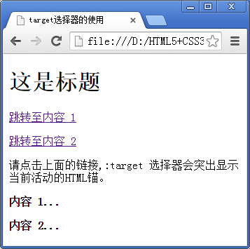
- target选择器使用效果展示1
当点击“跳转至内容1”时，效果如图4-16所示，链接内容添加了背景颜色效果。
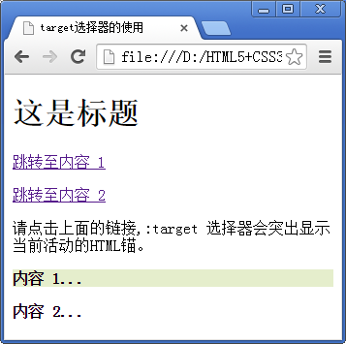
- target选择器使用效果展示2

